Page 140. Exercice 9.
Voici les quatre étapes d'une construction.
Étape 1 :
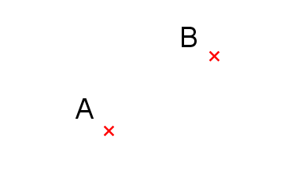
Étape 2 :
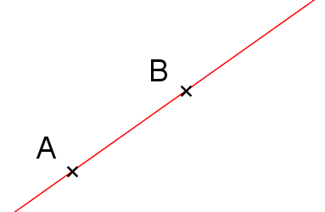

Étape 3 :
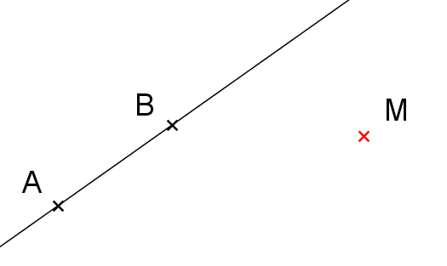
Étape 4 :
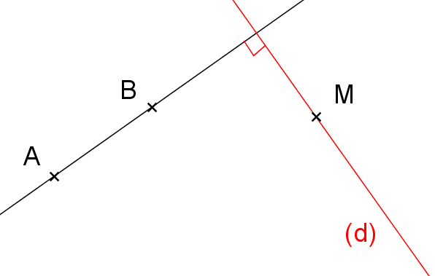

Pour chacune des quatre phrases suivantes, dis à quelle étape elle correspond.
Phrase A : Trace la droite (d), perpendiculaire à la droite (AB) passant par le point M.
☐ Étape 1
☐ Étape 2
☐ Étape 3
☐ Étape 4

Phrase B : Place deux points distincts A et B.
☐ Étape 1
☐ Étape 2
☐ Étape 3
☐ Étape 4

Phrase C : Place un point M n'appartenant pas à la droite (AB).
☐ Étape 1
☐ Étape 2
☐ Étape 3
☐ Étape 4

Phrase D : Trace la droite (AB).
☐ Étape 1
☐ Étape 2
☐ Étape 3
☐ Étape 4

